AI 拍照识物与智能比价购物助手
架构设计文档

本文档面向答辩和项目交付，说明智能比价助手的总体架构、模块边界、核心数据流、真实商品池建设方式和云端部署方案。项目采用聚合 API和其他方式获取真实商品数据，并通过统一 Adapter 层转换为商品池标准结构；检索链路以真实商品池、图片 embedding 和 ANN 相似召回为核心。由于混合 embedding 会相应的提高模型调用成本，当前仅选择部分商品生成 visual 与 multimodal 双 embedding 用于演示和对比，大批量商品默认生成 visual embedding。尽管受成本限制真实数据规模没有无限扩大，但数据来源是真实商品，具备更高实用价值，也已经证明系统链路具有可行性。

1 背景与建设目标
本项目的目标是把用户从“看到商品、跨平台搜索、重复筛选、比较价格”的割裂流程中解放出来，形成“拍照识别 - 多平台候选召回 - 自然语言收敛 - 结果跳转 – 智能推荐”的连续体验。当前项目名称为“智能比价助手”，核心口号是 Just say the word。
项目采用真实商品数据而非纯模拟数据。真实数据通过聚合 API 获取，并在清洗阶段统一为后端可入库的标准 JSON。真实数据的价值在于它保留了平台、价格、商品图、店铺和跳转链接等现实字段，使使用时更接近真实购物场景，操作便捷，适用于各年龄段用户。
范围说明：当前工程仍处于演示级完善阶段，优先保证主链路可运行、可扩展和可运维。受 embedding 与模型调用成本限制，商品池不会追求无上限数据规模，而是用真实样本证明方案可行。

2 总体架构
系统按“前端入口、云端 API、Adapter 层、商品池与存储、AI 能力、运维脚本”分层。前端不直接访问外部商品平台，也不直接生成 embedding；云端 API 负责统一编排，会话状态和候选快照进入数据库，图片文件进入对象存储，商品候选由本地 Product Pool 召回。
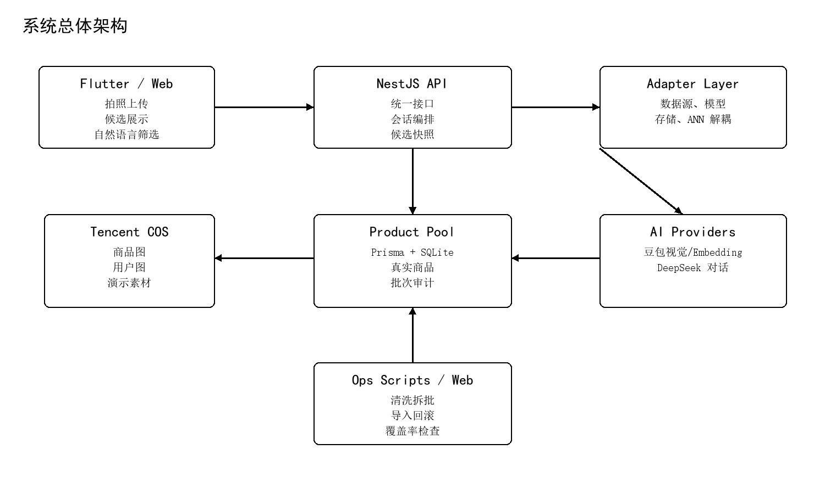
Figure 1. 系统总体架构图
模块 | 技术/位置 | 职责
移动端与 Web | Flutter / judge-entry-web | 上传图片、展示候选商品、提交自然语言筛选和维护商品池页面。
API Server | NestJS | 对外暴露统一接口，编排会话、搜索、商品池、用户画像和维护操作。
Adapter Layer | 后端 application adapters | 隔离聚合 API、模型、COS、ANN、数据库和前端字段差异。
Product Pool | Prisma + SQLite | 保存真实商品、导入批次、标签审计和 embedding 元数据。
对象存储 | Tencent COS | 保存用户图、商品图、标准化图和演示素材；数据库只保存引用。
AI Provider | 豆包视觉/Embedding、DeepSeek | 完成视觉理解、图片向量化和对话筛选意图提取。
Table 1. 主要模块职责

3 核心数据流
用户上传图片后，后端先创建图片资产，再进行主体定位和标准化裁剪。裁剪后的图片生成 query embedding，并与商品池中的商品图 embedding 进行 ANN 相似召回。候选结果会保存为会话快照，用户继续输入自然语言时，只在已有候选池和筛选条件上收敛，避免重复识图和重复向量化。
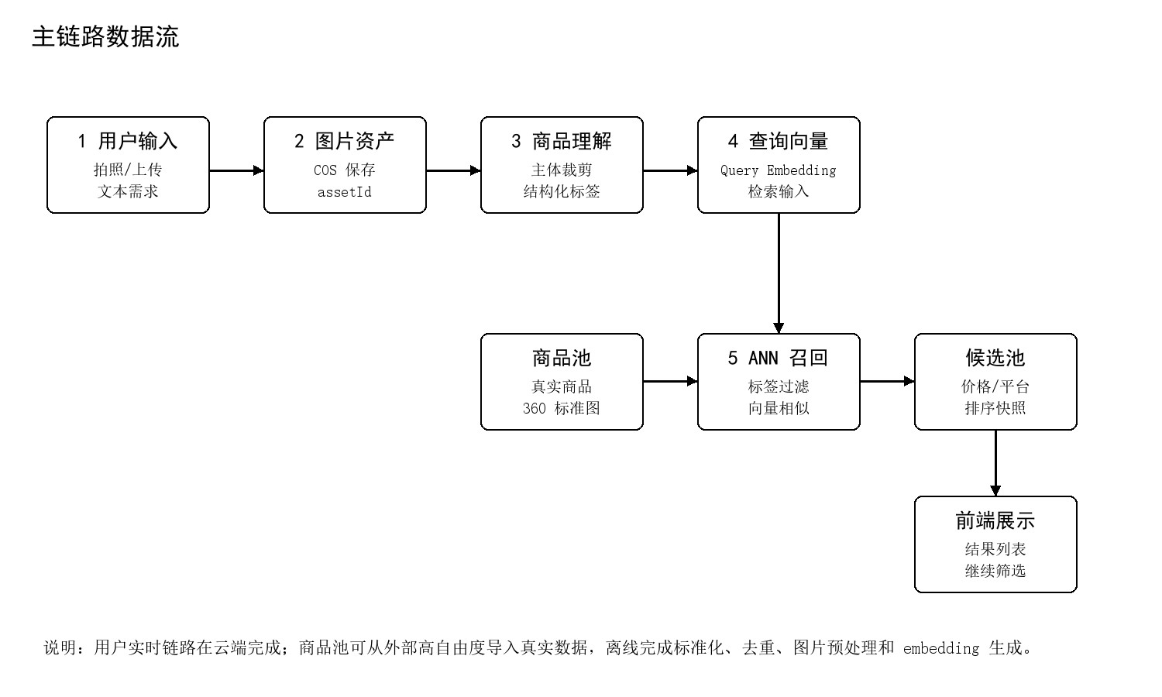
Figure 2. 主链路数据流图
商品导入链路与用户实时链路分离。聚合 API 获得的真实商品数据先清洗、去重、按平台识别，再通过 ProductImportItemV1 标准契约进入商品池。图片会在入库时统一切割和标准化，受限于图片处理成本，当前标准分辨率为 320p，随后生成 visual embedding。

4 商品池与真实数据管线
商品池是当前系统的核心数据资产。相比直接把实时平台搜索作为主链路，商品池可以把真实商品提前标准化、打标签、生成 embedding，并保留导入批次审计。这样即使不同平台字段不一致，前端和搜索模块也只面对统一的候选商品结构。
阶段 | 输入 | 输出/校验
数据获取 | 聚合 API 返回的真实平台商品 | 保留平台、价格、商品图、店铺、详情页等真实字段。
标准化 | 原始 JSON / Excel | 转换为 platform、externalId、title、price、imageUrl、categoryHint 等字段。
去重 | platform + externalId | 避免已上传商品重复入库；保留批次来源和 rawPayload。
图片处理 | 商品主图或款式图 | 裁剪为统一 320p JPEG，保证后续 embedding 输入一致。
向量化 | 标准化商品图 | 默认生成 visual embedding；部分商品生成双 embedding 用于演示。
入库审计 | 导入结果 | 记录成功、失败、回滚快照、标签审核和 embedding 覆盖率。
Table 2. 商品导入流水线
真实数据价值：项目不依赖虚构商品列表。受成本约束，真实数据量不会无限扩大，但真实商品能直接暴露图片质量、详情链接、平台差异和价格字段等实际问题，因此比模拟数据更有答辩和后续实用价值。

5 数据库与对象存储
项目采用 SQLite + Prisma 作为首版主存储，部署时通过 Zeabur Volume 固定数据库文件。图片本体不写入 SQLite，而是上传到腾讯云 COS；数据库只保存 bucket、objectKey、publicUrl、来源 URL 和预处理元数据。这种分工可以避免数据库体积膨胀，并使图片访问与商品数据审计互相解耦。
数据类型 | SQLite/Prisma | COS | 说明
会话与候选 | 保存 | 不保存 | 用于刷新恢复、候选详情和多轮筛选。
商品基础信息 | 保存 | 不保存 | 平台、价格、店铺、标签、批次来源等。
商品图片 | 保存引用 | 保存文件 | 统一图片内容进入对象存储，数据库保存 objectKey。
Embedding | 保存向量与元数据 | 可保存输入图 | 记录 provider、model、dimension、kind 和 preprocessJson。
导入批次 | 保存 | 不保存 | 记录进度、失败、回滚快照和质量报告。
Table 3. 存储分工

6 部署与运维设计
云端部署基线为 Zeabur + 腾讯云 COS。Zeabur 承载 NestJS API、静态评委入口和 SQLite Volume；COS 承载图片与 APK 等文件。维护接口通过 MAINTENANCE_API_TOKEN 保护，普通用户链路不需要维护 token。
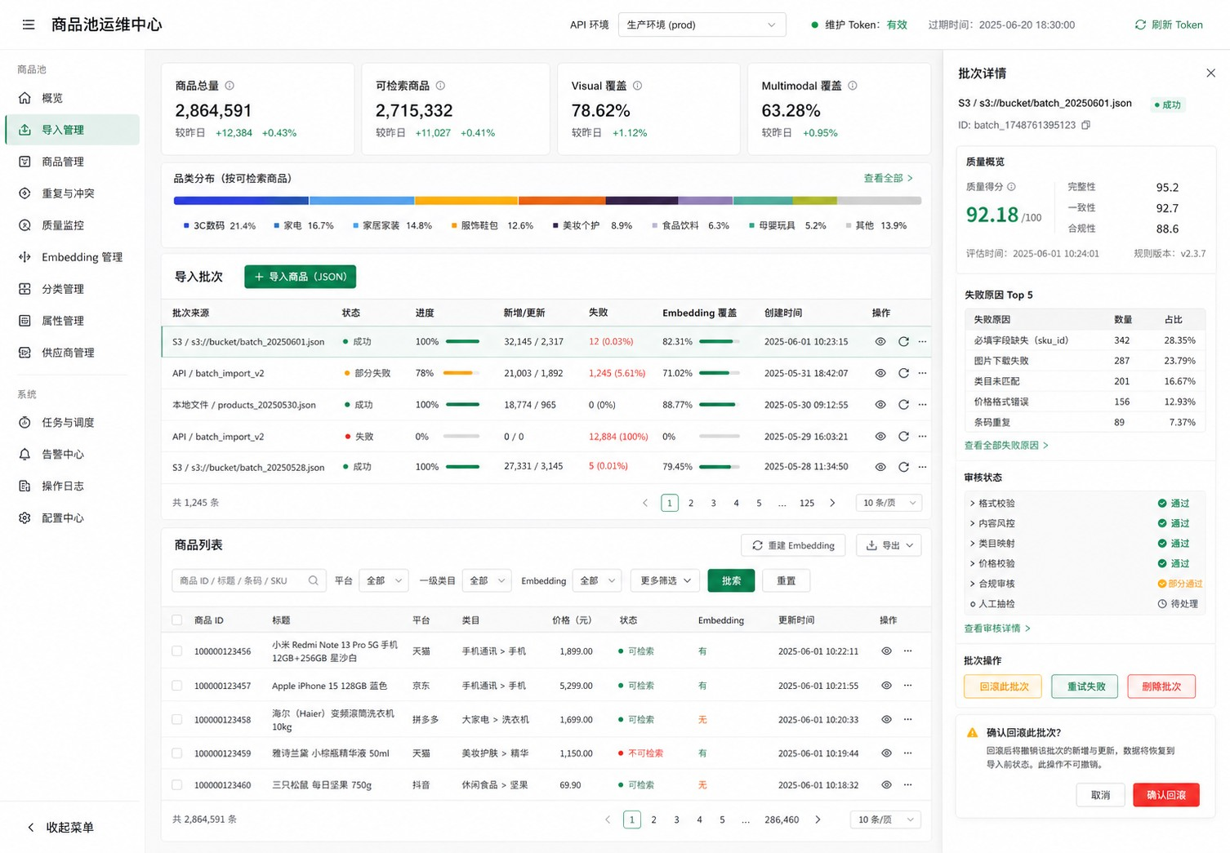
Figure 3. 商品池运维中心界面示意
运维页面用于查看商品池总量、可检索商品、visual/multimodal embedding 覆盖率、批次质量报告和回滚入口。批量上传脚本按组和批次拆分数据，适合在成本可控的情况下逐步扩大真实商品池。

7 模块详细设计
从交付角度看，系统可以被拆分为用户入口层、应用编排层、领域服务层、外部适配层、持久化层和运维层。分层目标不是增加复杂度，而是把变化频繁的部分放在边界上：平台数据来源、模型供应商、对象存储、向量检索实现都可以替换；会话、候选、商品池和批次审计则保持稳定。
层级 | 代表模块 | 输入 | 输出/责任
用户入口层 | Flutter App、评委 Web、商品池运维 Web | 用户图片、文字筛选、维护操作 | 展示候选、发起会话、触发导入、读取批次质量。
应用编排层 | SessionsService、TurnsService、CandidatesService | assetId、sessionId、turn message、cursor | 维护会话状态，组织识图、召回、候选快照和多轮筛选。
商品池领域层 | ProductPoolService | 标准导入商品、查询向量、维护请求 | 商品 upsert、图片处理、标签审核、embedding 生成、ANN 诊断和回滚。
Adapter 层 | ProductImportAdapter、ImageEmbeddingAdapter、ViewAdapter | 外部原始字段、模型返回、数据库记录 | 统一契约、边界校验、字段归一化、输出 DTO 组装。
持久化层 | Prisma、SQLite、COS Adapter | 结构化实体、图片内容、向量数据 | 保存事实数据、图片引用、批次快照、embedding 元数据。
运维层 | PowerShell/Node 脚本、商品池中心 | JSON/Excel、平台数据、维护 token | 拆批、验链、上传、统计、失败跳过、回滚和质量监控。
Table 4. 详细模块边界
核心服务之间采用“输入清晰、输出可审计”的方式协作。例如 ProductPoolService 不直接理解每个平台的原始字段，而是接收 ProductImportAdapter 产出的标准商品；SessionsService 不直接拼装前端响应，而是委托 SessionViewAdapter 生成稳定视图。这种设计能减少后续扩展京东、苏宁、淘宝、唯品会、闲鱼等平台时对核心逻辑的影响。

8 可复用性与可替换性设计
本项目架构的核心价值之一是可复用。前端、商品数据、模型服务、对象存储和数据库并不是互相写死的关系，而是通过标准契约和 Adapter 连接。当前项目虽然以智能比价为目标，但其中的商品池导入、图片标准化、embedding 生成、ANN 召回、批次质量报告和回滚机制，也可以复用于其他“真实商品数据 + 视觉检索”的场景。
设计点 | 复用方式 | 价值
标准导入契约 | 所有 JSON、Excel、聚合 API、人工整理数据都先转成 ProductImportItemV1。 | 外部数据自由度高，但入库后仍是统一结构。
Adapter 分层 | ProductImport、ImageContent、Embedding、View 等能力都通过接口隔离。 | 更换平台来源或模型时，不破坏核心服务。
商品池主链路 | 搜索模块只面对标准 Product 和 ProductImageEmbedding。 | 新增品类或平台不需要重写前端和搜索流程。
批次审计 | 每次导入保留 batchSource、rawJson、before/after 快照。 | 便于回滚、质量分析和数据来源追踪。
对象存储引用 | 数据库保存 objectKey 和 publicUrl，不保存图片本体。 | 后续可从 COS 切换到其他对象存储。
Embedding kind 配置 | visual 与 multimodal 由环境变量控制。 | 可按预算和效果选择不同向量策略。
Table 5. 可复用设计点
模型可替换性体现在两个层面。第一，视觉理解、聊天意图解析和图片 embedding 分别由独立 provider 配置，不要求使用同一个厂商。第二，核心业务保存的是 provider、modelName、dimension 和 embeddingKind 等元数据，因此即使后续从豆包视觉 embedding 切换到其他模型，也可以通过重建 embedding 和调整 ANN 配置完成迁移。
能力 | 当前实现 | 替换时影响范围
视觉识别 | VisionProfileAdapter 调用视觉模型生成商品画像。 | 只替换模型 provider 与输出归一化，不影响会话接口。
图片 embedding | ImageEmbeddingAdapter 调用 embedding provider。 | 需重建 ProductImageEmbedding，但 Product 表结构保持稳定。
自然语言筛选 | ConversationIntentAdapter 解析用户追加要求。 | 只影响意图解析，不影响候选快照读取。
ANN 检索 | 当前以 SQLite/本地向量排序为基础。 | 可替换为独立向量库，候选输出契约不变。
Table 6. 模型替换边界

9 关键数据模型
数据库模型围绕“会话可恢复”和“商品池可审计”两条主线设计。会话侧保存 QuerySession、ProductProfileSnapshot、CandidateSnapshot 和 CandidateItem；商品池侧保存 Product、ProductImportBatch、ProductImportChange、ProductTagAudit 和 ProductImageEmbedding。
实体 | 关键字段 | 设计意图
Product | platform、externalId、title、priceAmount、productUrl、tagStatus、category | 保存标准商品事实。platform + externalId 是主要去重依据，避免重复上传。
ProductImageEmbedding | productId、embeddingKind、provider、modelName、dimension、vectorJson、preprocessJson | 保存图片向量和预处理元数据，支持 visual 与 multimodal 并存。
ProductImportBatch | batchSource、status、totalCount、succeededCount、failedCount、rawJson | 保存导入批次状态，用于进度追踪和失败排查。
ProductImportChange | beforeJson、afterJson、rolledBackAt | 保存导入前后快照，支持批次回滚。
CandidateSnapshot | sessionId、rawPayloadJson、createdAt | 保存一次搜索或筛选后的候选快照，支持刷新恢复。
CandidateItem | title、platformName、amount、productUrl、productPoolKey、rank | 保存前端展示候选和商品池来源关系。
UserProfileBlock | blockType、scope、payloadJson、confidence、status | 保存用户长期偏好，如鞋码、预算、品牌和平台偏好。
Table 7. 核心数据实体
图片文件不作为 BLOB 写入 SQLite。商品图、用户上传图和演示素材由 COS 保存，数据库保存 imageObjectKey、imagePublicUrl、sourceImageUrl 等引用字段。这样可以让数据库保持轻量，也便于后续切换对象存储供应商。
数据库构建的价值不仅是保存查询结果，更重要的是把外部高自由度数据变成可治理的数据资产。聚合 API、Excel、JSON、平台采集文件的字段差异很大，如果前端或搜索模块直接消费这些原始数据，后续会难以扩展和排错。Product 表、ProductImageEmbedding 表和 ProductImportBatch 表把“商品事实、检索向量、导入过程”分开保存，使系统能够持续导入真实数据、复查来源、按批回滚，并逐步提高商品池质量。

10 搜索链路时序
一次完整图片搜索从前端上传图片开始，经过资产创建、会话创建、主体检测、query embedding、商品池 ANN 召回、候选快照写入和前端读取。SSE 事件用于让前端感知识别、embedding、候选返回等阶段，普通候选列表仍以 GET candidates 作为稳定读取入口。
顺序 | 动作 | 后端处理 | 可恢复状态
1 | POST /assets/images | 保存图片到 COS 或本地兼容存储，生成 assetId。 | ImageAsset 引用。
2 | POST /sessions | 读取 assetId，进行商品主体识别和初始候选召回。 | QuerySession 与 ProductProfileSnapshot。
3 | 生成 query embedding | 将裁剪后的查询图调用 embedding provider。 | embedding_ready 事件和预处理元数据。
4 | ANN + 标签召回 | 按品类、标签和 visual embedding 检索商品池。 | CandidateSnapshot 与 CandidateItem。
5 | GET candidates | 前端读取当前候选列表，页面刷新后也可恢复。 | 候选快照。
6 | POST turns | 用户追加自然语言要求，转为筛选补丁并更新候选。 | SessionTurn 与新候选快照。
Table 8. 图片搜索时序

11 安全、配置与运维控制
系统的安全边界分为普通用户接口和维护接口。普通用户接口主要依赖业务限流和文件大小控制；用户画像接口使用 JWT；商品池导入、删除、回滚、embedding 重建等维护接口必须携带 x-maintenance-token。维护 token、COS 密钥、模型 API key 都通过环境变量配置，不进入仓库。
配置项 | 当前含义 | 交付建议
SEARCH_PROVIDER / PRODUCT_DATA_PROVIDER | 选择 local_product_pool 作为主搜索来源。 | 生产演示保持商品池模式，避免依赖实时平台页面。
PRODUCT_IMPORT_IMAGE_TARGET_SIZE | 商品入库图片标准化尺寸，当前为 360。 | 保持统一输入，便于 embedding 成本和质量控制。
PRODUCT_EMBEDDING_KINDS | 控制商品生成 visual 或 multimodal embedding。 | 大批量用 visual；演示少量双 embedding。
EMBEDDING_PROVIDER | 图片向量化供应商，当前为 volcengine_doubao_vision。 | 必须配置真实 key，禁止生产使用 hash mock。
OBJECT_STORAGE_PROVIDER | 对象存储供应商，当前为 tencent_cos。 | 图片本体存 COS，数据库只保引用。
MAINTENANCE_API_TOKEN | 保护维护接口。 | 只在本地 .env 和 Zeabur 环境变量中保存。
Table 9. 关键环境变量
运维侧要求所有导入批次可追踪、可重试、可回滚。批量导入脚本按 group 和 batch 分割数据，避免单次导入过大导致超时或成本失控。导入失败时，系统保留失败原因和批次进度；成功导入后，商品池统计页检查可检索率、embedding 覆盖率和平台分布。
环境变量安全：`.env` 文件保存维护 token、模型 API key、COS 密钥和数据库连接信息，不能提交到 GitHub，也不能截图传播。线上 Zeabur 环境变量与本地 `.env` 应分开管理；示例文件只保留变量名和说明，不保存真实密钥。
风险点 | 控制方式 | 原因
真实密钥泄露 | `.env` 加入 .gitignore，只提交 .env.example。 | 避免维护接口、COS 和模型服务被外部滥用。
本地与云端混用 | 本地 token 与 Zeabur token 分开配置。 | 降低某一环境泄露后影响全部环境的风险。
日志打印密钥 | 脚本只读取 token，不输出 token 明文。 | 防止终端截图或日志暴露敏感信息。
维护接口误用 | 所有导入、删除、回滚接口校验 x-maintenance-token。 | 防止普通用户路径触发高成本或破坏性操作。
示例文件污染 | .env.example 只写占位符和说明。 | 保证项目可配置，但不暴露真实服务凭证。

12 限制与后续优化
第一，双 embedding 能提升语义和视觉混合召回能力，但会显著增加模型调用费用，因此当前只在一部分商品上生成 visual + multimodal 双 embedding 作为演示。第二，真实数据受平台接口、采集稳定性、图片可访问性和成本限制，目前规模有限，但已经足以验证完整链路。第三，后续需要继续增强详情页验链、平台字段质量、图片裁剪精度和大规模导入的失败恢复能力。
总体上，本架构把外部平台、模型服务和对象存储放在 Adapter 之后，核心业务只依赖统一契约。即使后续替换聚合 API、向量库或存储供应商，主链路也不需要推倒重写。

13 可插拔架构与 Adapter 解耦补充
本项目的关键评分点之一是可插拔设计。系统没有把商品平台、模型供应商、对象存储、向量检索和前端展示写死在同一段业务逻辑中，而是通过 NestJS 的依赖注入 token、Adapter 接口和标准 Contract 把变化点隔离在边界层。核心服务只处理稳定业务对象，例如 QuerySession、Product、CandidateItem、FilterSnapshot 和 ProductImageEmbedding。
这种设计使项目可以快速适配不同业务场景：如果业务从鞋类扩展到数码、家电或服饰，优先扩展品类 schema、商品导入映射和图片预处理策略；如果从豆包模型切换到其他 OpenAI-compatible 模型，优先替换模型 Adapter 或环境变量；如果从 SQLite 内部向量排序升级到向量数据库，优先替换 ANN_SEARCH_PORT 实现。
可插拔点 | 当前实现 | 替换方式 | 核心链路不变部分
商品数据源 | 聚合 API、JSON、Excel 经清洗进入 ProductImportAdapter | 新增平台映射或官方 API 适配器 | 会话、搜索、候选展示不变
搜索来源 | PRODUCT_DATA_PROVIDER 默认 local_product_pool | 切换到 marketplace 或新增 SearchProvider | App 调用接口不变
视觉/对话模型 | OpenAiCompatibleModelAdapterService | 调整 VISION/CHAT 环境变量或新增 ModelAdapter | SessionsService、TurnsService 不直接改
图片 embedding | EMBEDDING_PROVIDER 默认 volcengine_doubao_vision | 切换 local_gpu_worker 或新增 provider | 商品导入和 ANN 调用契约不变
图片预处理 | ImageEmbeddingPreprocessor + QueryImage adapters | 替换裁剪策略、padding、检测器 | ProductImageEmbedding 表仍记录标准元数据
ANN 检索 | ANN_SEARCH_PORT 当前绑定 AnnSearchService | 替换为 sqlite-vec、pgvector 或向量库 | LocalProductSearchProviderService 仍消费 AnnSearchResult
对象存储 | OBJECT_STORAGE_ADAPTER 当前绑定腾讯云 COS | 替换 StorageAdapter 实现 | 数据库只保存对象引用，不保存图片本体
API 输出 | Session/Candidate/Product View Adapter | 按端调整 view adapter | 数据库实体和业务编排不变

数据与核心功能解耦的价值尤其体现在商品池。外部真实商品数据字段高度自由，可能来自聚合 API、Excel、JSON、爬虫或后续官方 API。项目不让前端和搜索模块直接消费这些原始字段，而是统一进入 ProductImportItemV1，再由商品池持久化、图片标准化和 embedding 生成链路处理。这样数据库不只是保存结果，而是把外部高自由度真实数据沉淀为可去重、可检索、可审计、可回滚的数据资产。
安全上，所有可替换能力都通过环境变量配置。模型 API key、COS 密钥、维护 token、JWT secret 和数据库路径不进入仓库；Zeabur 线上环境变量与本地 .env 分开维护；商品导入、删除、回滚、embedding 重建等接口必须携带 x-maintenance-token，避免普通用户误触高成本链路。

14 功能拓展与业务场景适配
功能拓展是本项目区别于一次性 demo 的重要设计点。当前系统虽然围绕拍照识物和智能比价展开，但核心链路被拆成商品数据接入、图像标准化、模型理解、向量检索、候选组织、对话筛选和结果展示等可组合模块。每个模块通过 Adapter、Provider 或 Port 与外部能力连接，因此可以根据不同业务场景替换局部实现，而不破坏主链路。
例如，若业务从鞋类扩展到数码、家电、服饰或二手商品，主要新增的是品类 schema、Prompt 模板、商品字段映射和前端展示规则；会话、图片上传、商品池、embedding、ANN、候选快照和维护接口仍可复用。若数据来源从聚合 API 改为平台官方 API 或人工 Excel，只需把新来源转换成 ProductImportItemV1，核心搜索不需要理解原始字段。
拓展方向 | 需要替换/新增的部分 | 可复用的稳定部分 | 业务价值
品类拓展 | 品类 schema、Prompt、字段映射、少量前端文案 | 图片上传、商品池、embedding、ANN、候选快照 | 同一套识图检索框架可服务鞋类、数码、家电、服饰等场景
平台拓展 | 平台 URL 解析、商品字段清洗、数据质量规则 | ProductImportItemV1、去重、入库、批次审计 | 接入新平台不需要改 App 主流程
模型拓展 | 模型 provider、baseUrl、modelName、Prompt 版本 | 结构化输出契约、会话编排、候选展示 | 可根据成本、速度和精度选择不同模型
检索拓展 | ANN_SEARCH_PORT 底层实现 | query embedding、CandidateSeed、CandidateItem | 后续可从 SQLite 迁移到专业向量库
入口拓展 | Flutter App、Web 体验页、小程序前端 | NestJS API、商品池、会话语义 | 支持下载安装和免下载两类体验

这种拓展方式体现了“数据与核心功能解耦”。外部数据可以很自由，但进入系统后必须经过 Adapter 变成稳定契约；核心功能不围绕某一批数据写死，而是围绕商品池、会话和候选快照运行。数据库也因此成为可持续积累的真实商品资产，而不是一次性演示数据文件。

16 记忆系统实现
记忆系统用于把用户在多轮购物对话中反复出现的偏好沉淀为可复用的长期画像，但它不会直接替代用户当前会话中的筛选条件。系统将“本次会话状态”和“长期用户偏好”分开保存：当前会话负责当下搜索、筛选和候选展示；长期记忆负责在用户明确确认后，为后续会话提供默认偏好、上下文提示和个性化约束。
当前实现中，后端已经具备账号、JWT 鉴权、用户画像块、记忆提案、确认/拒绝流程和用户画像上下文 Adapter。普通匿名用户仍可体验拍照识物主链路；登录用户则可以在会话中逐步形成偏好，例如常用平台、价格区间、尺码、颜色、品牌倾向和不喜欢的风格。
模块 | 实现位置 | 职责 | 解耦方式
账号与鉴权 | AuthModule、JWT | 提供注册、登录和当前用户读取能力 | 用户身份只作为上下文进入会话，不改变匿名主链路
画像块 | UserMemoryProfileBlock | 保存长期偏好，如平台、品牌、尺码、价格和风格 | payloadJson 由 Adapter 解析，业务服务不直接依赖原始 JSON
记忆提案 | MemoryProposal | 从对话中提取候选记忆，等待用户确认 | 模型或规则只生成提案，不直接写入长期画像
画像上下文 | UserMemoryContextAdapter | 把长期画像整理为当前会话可用上下文 | 会话只消费标准 UserMemoryContext，不解析画像存储结构
画像输出 | UserMemoryViewAdapter | 把画像块和提案输出给前端 | API 响应与数据库表结构解耦

记忆写入遵循“用户确认优先”原则。系统可以在多轮对话后生成 memory proposal，例如“用户倾向选择京东自营”“预算通常在 500 元以内”“偏好黑色运动鞋”。这些提案不会自动污染长期画像，必须通过确认接口写入；用户也可以拒绝或后续手动编辑。这种设计能避免模型把一次临时筛选误判为长期偏好。
从架构角度看，记忆系统也是 Adapter 解耦思想的延伸。用户画像的底层存储可以继续使用 SQLite + Prisma，后续也可以迁移到更正式的用户画像服务；只要 UserMemoryContextAdapter 输出的上下文契约稳定，会话创建、对话解析、候选排序和前端展示都不需要重写。
流程步骤 | 说明
登录或匿名创建会话 | 匿名用户走普通主链路；登录用户额外读取可用画像上下文。
会话中产生偏好信号 | 用户通过自然语言表达预算、品牌、平台、颜色、尺码等偏好。
生成记忆提案 | 系统把可能有长期价值的信息整理为待确认提案。
用户确认或拒绝 | 只有确认后的内容才写入长期画像，拒绝内容进入审计记录。
后续会话复用 | 新的购物会话读取画像上下文，作为默认偏好或提示，不覆盖用户当次明确输入。

安全与隐私方面，记忆系统不把敏感密钥或维护 token 暴露给前端；用户画像接口使用 JWT 鉴权；长期画像的写入、修改、删除都保留明确接口边界。项目当前主要保存购物偏好类信息，不保存支付凭证、平台 Cookie 或账号密码等高敏感数据。

17 总结
本项目的架构设计围绕“真实数据、可插拔能力、可恢复会话和可治理商品池”展开。系统通过 Flutter 前端、NestJS 后端、SQLite + Prisma 数据库、腾讯云 COS 对象存储和 Zeabur 云端部署形成完整闭环；通过 Adapter、Provider 和 Port 把商品数据源、模型服务、图片预处理、向量检索、对象存储和 API 输出分别隔离，使核心业务不被某个具体平台或模型绑定。
从工程价值看，商品池不是简单的数据列表，而是可持续沉淀的真实商品资产。聚合 API、Excel、JSON 和平台采集数据经过标准化、去重、裁剪、embedding、批次审计和回滚机制后，可以稳定服务图片检索和自然语言筛选。记忆系统进一步把用户长期偏好与当前会话状态分离，使系统既能完成一次性搜索，也具备后续个性化扩展空间。
整体而言，当前项目已经具备从真实商品数据接入到用户端体验的端到端可行性。受成本限制，双 embedding 和大规模真实数据没有无限扩张，但项目保留了模型、向量库、数据源、前端入口和存储方案的替换边界，能够根据预算和业务场景继续演进。这个架构的重点不是一次性完成所有商业能力，而是证明核心链路可靠、数据真实、扩展方式清晰，并具备继续建设为完整购物助手的基础。

